**Jahrgang 1. Theorie- und Rechenaufgaben**

**Dephyma Physik-Mannschaftswettbewerb**

**1. Man beobachtet von einer Bergspitze aus Gewitterwolke, die sich über einer anderen, weit entfernt liegenden Bergspitze ausbildet. Man sieht plötzlich, dass ein heller Blitz in die Bergspitze einschlägt. Man nimmt das Licht des Blitzes sofort wahr, aber man hört nur nach ungefähr 15 Sekunden den Donner. Wie groß ist die Entfernung zwischen dem Beobachter und der weit weg liegenden Gewitterwolke?**

**(Schallgeschwindigkeit = 340 m/s)**

A) Die Entfernung beträgt ca. 5 km.

B) Die Entfernung beträgt ca. 10 km.

C) Die Entfernung beträgt ca. 20 km.

**2. Welche Kraft ist größer? Die Gravitationskraft, die von der Sonne auf den Kometen Halley ausgeübt wird, oder die Gravitationskraft, die von dem Kometen Halley auf die Sonne ausgeübt wird?**

A) Die Kraft, die von der Sonne ausgeübt wird, ist viel größer, weil die Masse der Sonne viel größer ist.

B) Die Kraft, die von der Sonne ausgeübt wird, weil die Kometen keine Gravitationskraft auf andere Körper ausüben.

C) Die zwei Kräfte sind genau gleich groß.

**3. In der Abbildung ist das Zeit-Ort-Diagramm eines Körpers zu sehen. In welchem Zeitintervall war der absolute Betrag der Geschwindigkeit des Körpers am größten?**

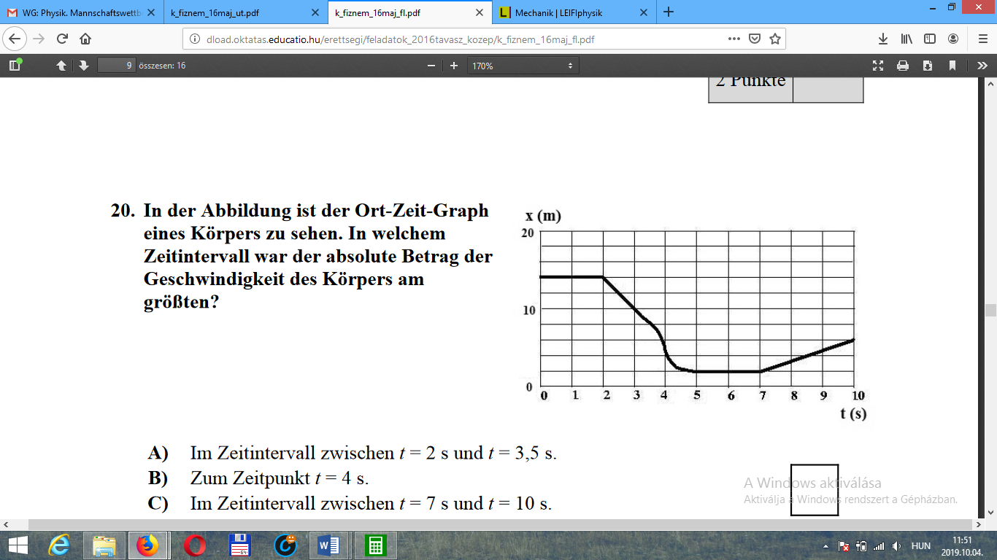

A) Im Zeitintervall zwischen t = 2 s und t = 3,5 s.

B) Zum Zeitpunkt t = 4 s.

C) Im Zeitintervall zwischen t = 7 s und t = 10 s.

**4. Auf einer waagerechten, sich drehenden Scheibe befinden sich zwei gleiche Körper. (Siehe Abbildung.) Die Körper drehen sich mit der Scheibe. Auf welchen Körper wirkt eine größere Reibungskraft?**

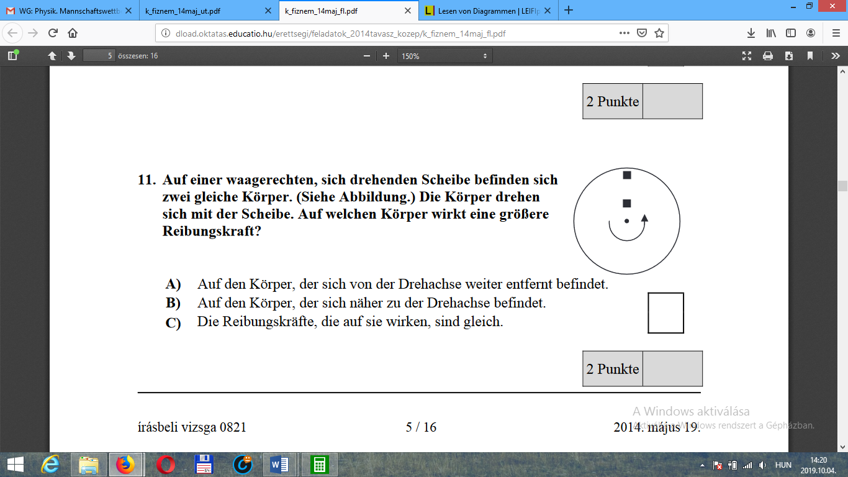A) Auf den Körper, der sich von der Drehachse weiter entfernt befindet.

B) Auf den Körper, der sich näher zu der Drehachse befindet.

C) Die Reibungskräfte, die auf sie wirken, sind gleich.

**5. Ein Ball wird zuerst von 20 m Höhe mit einer Anfangsgeschwindigkeit von 10 m/s senkrecht nach oben geworfen. In dem zweiten Fall wird der Ball genauso von 20 m Höhe mit 10 m/s Anfangsgeschwindigkeit, aber senkrecht nach unten geworfen. In welchem Fall ist die Geschwindigkeit des Balls größer im Moment, in dem er am Boden ankommt?**

A) In dem ersten Fall.

B) In dem zweiten Fall.

C) Die Geschwindigkeiten sind gleich in beiden Fällen.

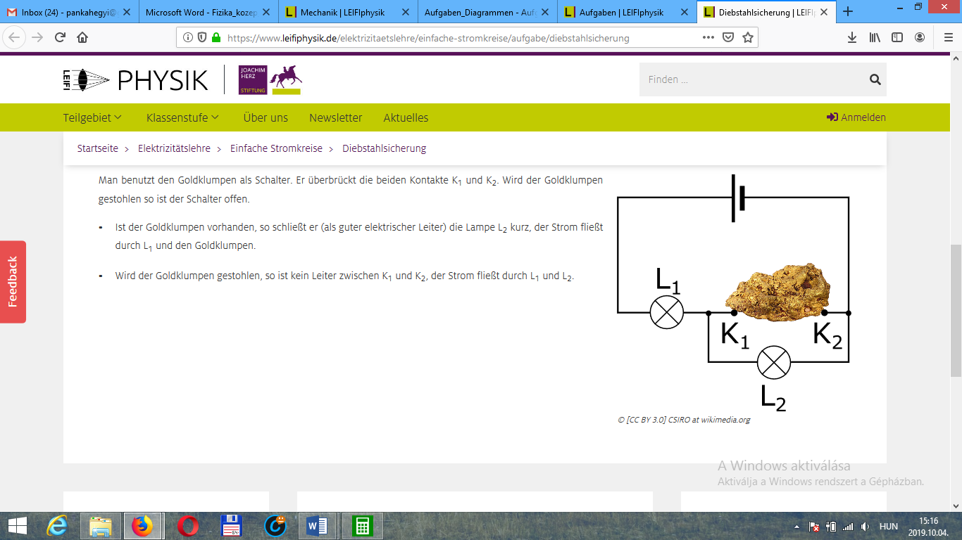**6. Herr Schlaumeier besitzt ein großes Goldstück. Um ihn vor Dieben zu schützen entwirft er eine elektrische Schaltung, weil Gold ein sehr guter elektrischer Leiter ist. Welche Beschreibung der Funktionsweise ist richtig?**

A) Ist das Goldstück an seinem Platz, fließt der Strom durch beide Lampen. Wird er gestohlen, so entsteht eine Unterbrechung des Stromes, wodurch nur noch L1 an die Stromquelle angeschlossen ist. Das Nichtleuchten der L2 zeigt an, dass Herr Schlaumeiers Schatz gestohlen ist.

B) Ist das Goldstück an seinem Platz, fließt der Strom durch beide Lampen. Wird er gestohlen, so entsteht eine Unterbrechung des Stromes, wodurch nur noch L2 an die Stromquelle angeschlossen ist. Das Nichtleuchten der L1 zeigt an, dass Herr Schlaumeiers Schatz gestohlen ist.

C) Das Goldstück als guter elektrischer Leiter schließt die Lampe L2 kurz. Wird es gestohlen, so ist kein Leiter zwischen K1 und K2, der Strom fließt durch beide Lampen. Das Leuchten der L2 zeigt an, dass Herr Schlaumeiers Schatz gestohlen ist.

**7. Im Alltag wird die Maßeinheit *bar* für den Druck verwendet. 1 bar entspricht etwa 100 000 Pa (sprich Pascal). Für ein Auto muss der Druck in den Reifen 2,2 bar sein. Wähle den richtigen Druck für das Auto aus.**

A.) 2,2 kPa B.) 22 kPa C.) 220 kPa D.) 2200 kPa

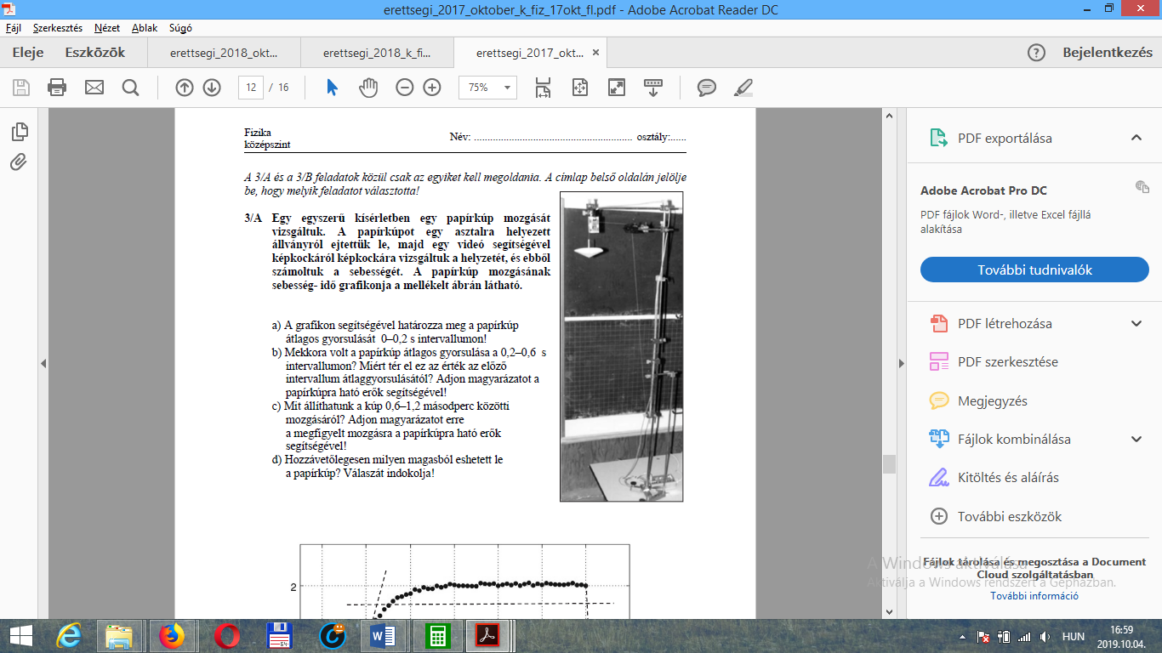**I. In einem einfachen Versuch wird die Bewegung eines Papierkegels (papírkúp) betrachtet. Der Papierkegel wird mithilfe eines auf dem Tisch gestellten Stativs (állvány) fallen gelassen, und seine Bewegung wird mit Videoanalyse von jedem Einzelbild analysiert. Aus dieser Videoanalyse konnte man das dargestellte Zeit-Geschwindigkeit-Diagramm erzeugen. (8P)**

a) Bestimmen Sie die mittlere Beschleunigung des Papierkegels im Zeitintervall 0 – 0,2 s. (1P)

b) Berechnen Sie die mittlere Beschleunigung des Papierkegels im Zeitintervall 0,2 – 0,6 s. (1P)

c) Vergleichen Sie Ihre Ergebnisse aus a) und b), und erklären Sie den Unterschied mithilfe der auf den Papierkegel ausgeübten Kräfte. (2P)

d) Benennen Sie die Bewegungsart des Kegels im Zeitintervall 0,6–1,2s, und begründen Sie Ihre Antwort mit den auf den Papierkegel ausgeübten Kräften. (2P)

e) Schätzen Sie ab, und begründen Sie Ihre Abschätzung (becslés), aus welcher Höhe der Papierkegel im Experiment fallen gelassen wird. (2P)

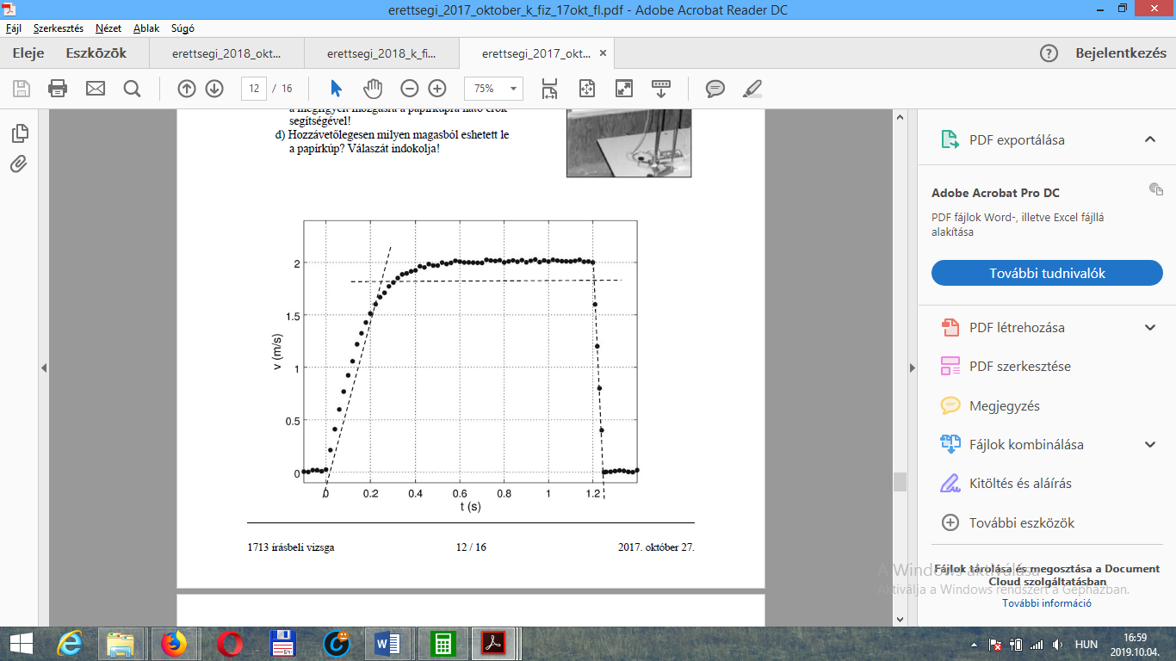

**II. In der dargestellten Tabelle sind Schallabsorptionsfähigkeitswerte (hangelnyelő képesség értékek) der Luft bei verschiedenen Schallfrequenzen und relativen Luftfeuchtigkeitswerten (%) (páratartalom) zu sehen – die Temperatur beträgt 10°C, der Luftdruck ist 101kPa. Die Stärke des Schalles wird in Dezibel (dB) gemessen. Die Werte der Tabelle geben an, um wie viel Milli-Dezibel die Stärke des Schalles wegen der Schallabsorption (hangelnyelés) von je 1 Meter Distanz in Luft abnimmt. Beantworten Sie die folgenden Fragen mithilfe der Tabelle! (8P=4x2P)**

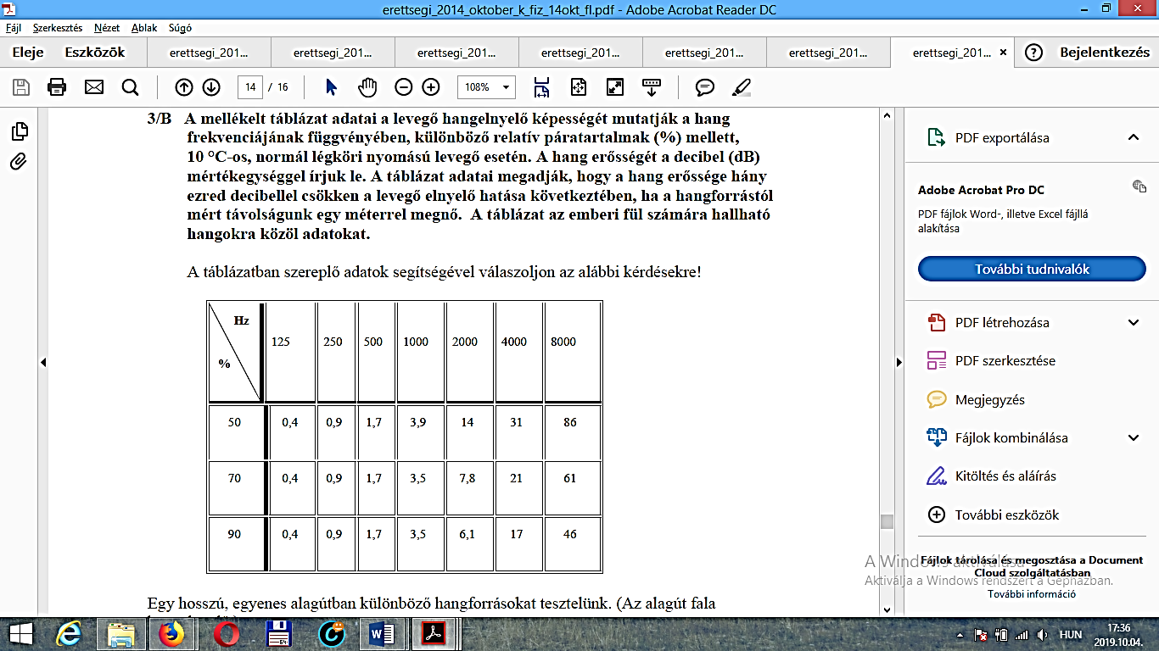

In einem langen Tunnel werden verschiedene Schallquellen getestet. (Die Wand des Tunnels verschluckt (= absorbiert = elnyel) die Schallwellen.)

a) Entscheiden Sie, ob die kleineren oder die höheren Frequenzen in einem größeren Abstand zu hören sind. Begründen Sie Ihre Antwort mithilfe der Tabelle!

b) Interpretieren Sie die Wirkung der Luftfeuchtigkeit auf die Schallabsorptionsfähigkeit bei niedrigeren und höheren Frequenzen.

c) Um wie viel Milli-Dezibel wird ein Schall der Frequenz 1000 Hz bei einer relativen Luftfeuchtigkeit von 50% in einem Abstand von 300 m geschwächt?

d) Bestimmen Sie den benötigten Abstand von einer Schallquelle der Frequenz 2000 Hz bei 90% relativen Luftfeuchtigkeit, wenn die Stärke des Schalles um 1,17 dB geschwächt wurde.